城中区城市管理行政执法局对2020年度第75项社会评价意见建议整改调查报告
根据《自治区绩效办关于反馈2020年度机关绩效考评社会评价意见及做好2021年整改工作的通知》（桂绩办通〔2021〕4号）要求，我局（单位）高度重视，专项研究2020年度社会评价意见建议整改工作，开展调查研究。调查情况报告如下：好人好
一、整改事项
第75项：“柳州市城中区新希望小区周边的新能源汽车停车位太少，希望政府能安排多点新能源车位，响应国家节能环保的号召。”
二、调查时间及人员
调查时间：2021年6月7日
调查人员：李红七
三、调查地点
柳州市城中区河东路48号新希望小区周边
四、调查对象
柳州市城中区河东路48号新希望小区
五、调查方式
实地取证
六、调查过程
调查过程：针对群众反映的问题，2021年6月7日，区城管执法局负责联合了交警、住建、清华坊社区工作人员前往新希望小区东、西面，调查新能源汽车停车位的情况。经核查，新希望小区东面已设置、施划新能源汽车停车泊位，西面暂未设置、施划新能源汽车泊位。下一步，将由交警部门负责，对新希望小区西面设置、施划新能源汽车停车位。
七、调查结果
针对群众反映“城中区新希望小区周边的新能源汽车停车位太少，希望政府能安排多点新能源车位，响应国家节能环保的号召”事宜，调查结果属实。
八、下一步工作计划
我局将协调交警、住建等部门在新希望小区前西面设置或施划停车标志，及时施划新能源停车泊位，做到应划尽划，以缓解小区停车难的问题。同时，做好对新希望小区居民开展宣传规范停车法律法规，不定时巡查查处，确保小区居民规范停放车辆，对于在人行道上乱停乱放的车辆采取全面贴单处罚，对于堵塞交通或应急通道的车辆，依法拖移。
九、调查佐证材料清单
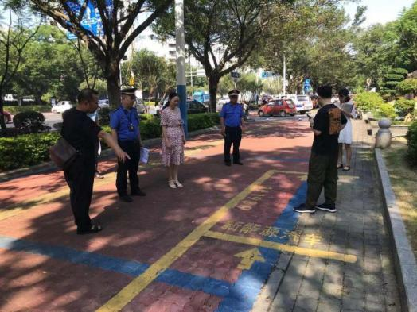
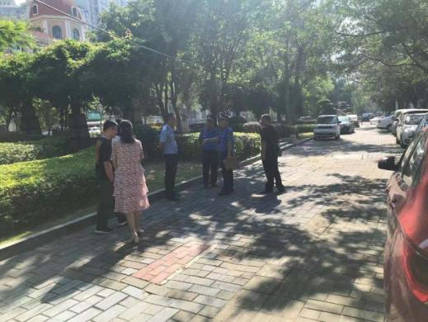

2021年6月7日，交警、住建、城管、清华坊社区工作人员前往新希望小区周边，对设置新能源汽车泊位
问题进行实地调查。

城中区城市管理行政执法局
2021年6月8日

